Міністерство освіти і науки України

Запорізький національний технічний університет

Кафедра програмних засобів

ЗВІТ

З лабораторної роботи №1

з дисципліни «Якість програмного забезпечення та тестування» на тему:

«ВСТАНОВЛЕННЯ GIT»

Виконав:

ст. гр. КНТ-415 І.О. Лимарєв

Прийняв:

к.т.н., доцент Т. І. Каплієнко

2018

**Виконання роботи:**

**Варіант 4**

Ініціалізувати папку з майбутнім проектом в git. Створити файл .gitignore з описом ігнорованих файлів (*. [oa], * ~).

Керівник проекту вносить свої дані в git, створює кілька файлів в яких прописує структуру майбутнього проекту, з коментарями щодо завдань іншим членам команди. Виконує комміт для фіксації внесених змін.

Перший член команди проекту вносить свої дані в git і створює свою гілку. Відкриває проекти і виконує завдання (у декількох файлах) прописане керівником. Виконує комміт для фіксації внесених змін і повертається в гілку master.

Другий член команди проекту вносить свої дані в git і створює свою гілку, відкриває проект проекту, переглядає його і видаляє один з файлів. Виконує комміт для фіксації внесених змін і повертається в гілку master.

Керівник проекту зливає гілки, створює новий файл у проекті, вносить до нього зміни і виконує Ком. Переглядає історію коммітів і виконує останні зміни. Відобразити всі результати роботи за допомогою gitk.

1. Створюємо каталог з майбутнім проектом та переходимо у нього

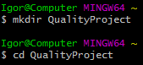

1. Створюємо файл .gitignore з описом ігнорованих файлів



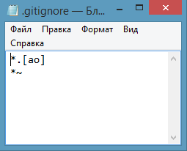

1. Створюємо репозиторій для проекта



1. Додаємо у нього файли



1. Робимо коміт

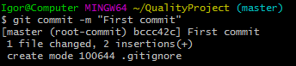

1. Перший користувач(керівник проекту) виконує наступні дії:
   1. Вносить свої дані (ім’я и emil)

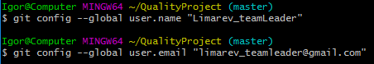

* 1. Створює файли з описом структури проекту

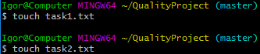

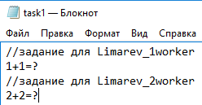

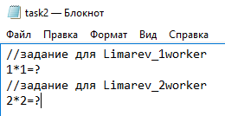

* 1. Додає усі файли до репозиторію



* 1. Виконує коміт

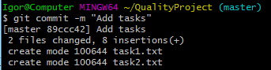

1. Перший член проекту виконує наступні дії:
   1. Вносить свої дані (ім’я та emil)

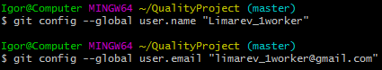

* 1. Створює свою гілку та переходить у неї

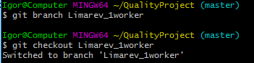

* 1. Виконує своє завдання, яке прописано керівником команди

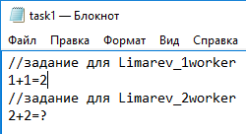

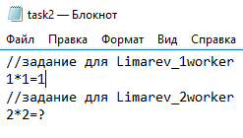

* 1. Додає усі файли до репозиторію



* 1. Робить коміт

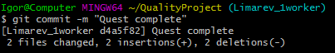

* 1. Повертається у гілку майстра



1. Другий член проекту виконує наступні дії:
   1. Вносить свої дані (ім’я та emil)

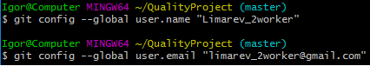

* 1. Створює свою гілку та переходить у неї

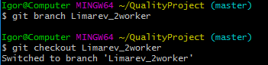

* 1. Видаляє один із файлів

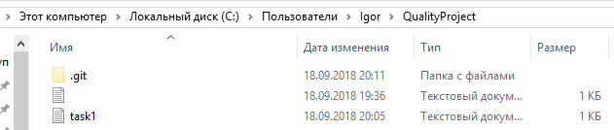

* 1. Додає усі файли до репозиторію



* 1. Виконує коміт

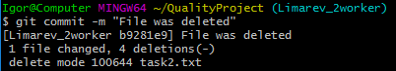

* 1. Повертається у гілку майстра



1. Керівник проекту зливає усі гілки разом

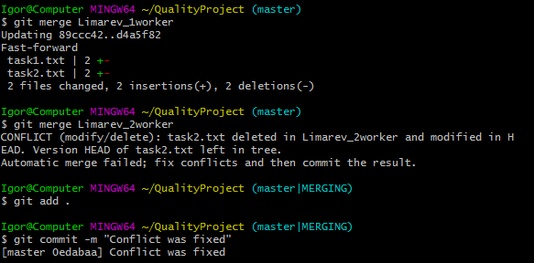

9.1 Створює новий файл у проекті ти вносить до нього зміни

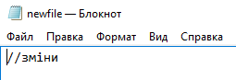  
9.2 Виконує комміт для фіксації внесених змін і повертається в гілку master.

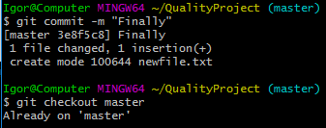

1. Перевіряє результат

При виконанні команди gitk отримуємо

